Особенности по оказанию первой помощи с учетом нозологических групп

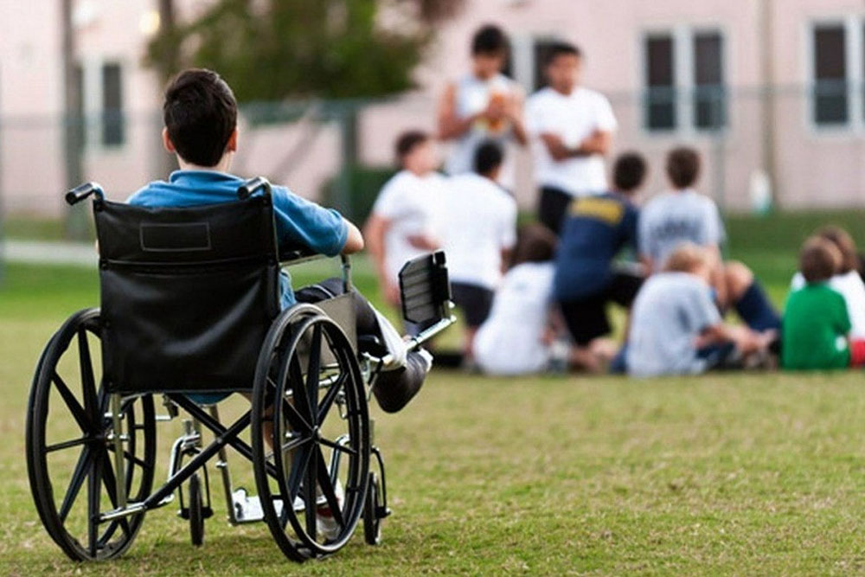

Люди с инвалидностью

**Можно выделить несколько основных групп людей с инвалидностью:**

* Люди с нарушением зрения (незрячие, слабовидящие)
* Люди с нарушением слуха (неслышащие, слабослышащие)
* Люди с нарушением опорно-двигательного аппарата. (Человек использующий инвалидную коляску, человек передвигающийся на инвалидной коляске)
* Люди с ментальными нарушениями. Не все виды ментальных нарушений связаны с нарушениями интеллекта! К этой группе относятся также люди с нарушениями коммуникации, особенностями восприятия и поведения при сохранном интеллекте.

Люди с нарушением зрения (невидящие, слабовидящие)

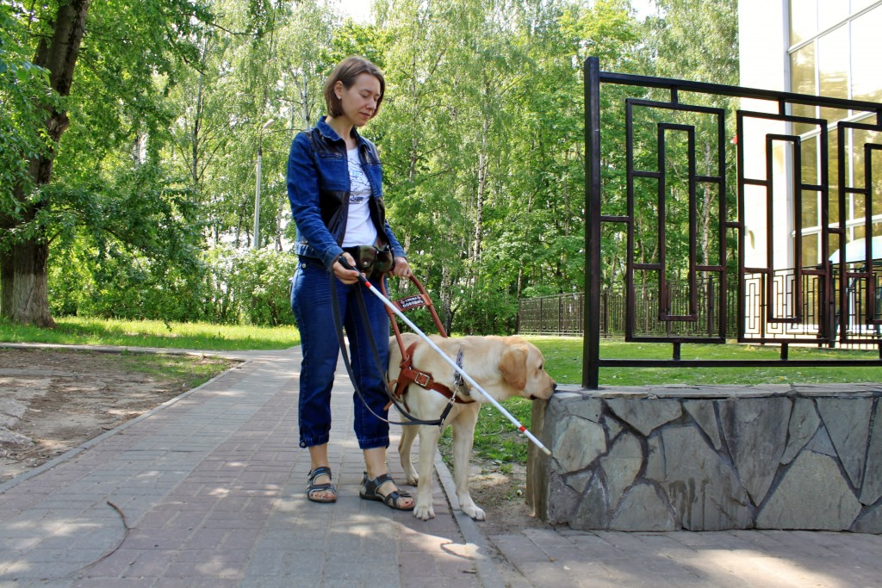

При оказании первой помощи одна из первоочередных задач спасателя - помочь незрячему пострадавшему сориентироваться в происходящем. Четко и подробно, спокойным голосом, опишите ситуацию, расскажите о людях, которые находятся рядом с вами и о том, что они делают. Если вы начали коммуникацию, постарайтесь оставаться в этой роли до конца.

Проследите за тем, чтобы трость попала в машину скорой помощи вместе с пострадавшим. В больнице ему будет намного сложнее ориентироваться, если она потеряется.

Особенно внимательно следите за собакой-проводником! Собака-проводник имеет право находиться даже в тех местах, куда не пускают обычных собак. При возможности уточните у пострадавшего, кто может позаботиться о собаке в его отсутствие и примите меры по передаче собаки ответственному лицу. Возможно собаке тоже нужна помощь!

Люди с нарушением опорно-двигательного аппарата: человек, использующий инвалидную коляску; человек, передвигающийся на инвалидной коляске

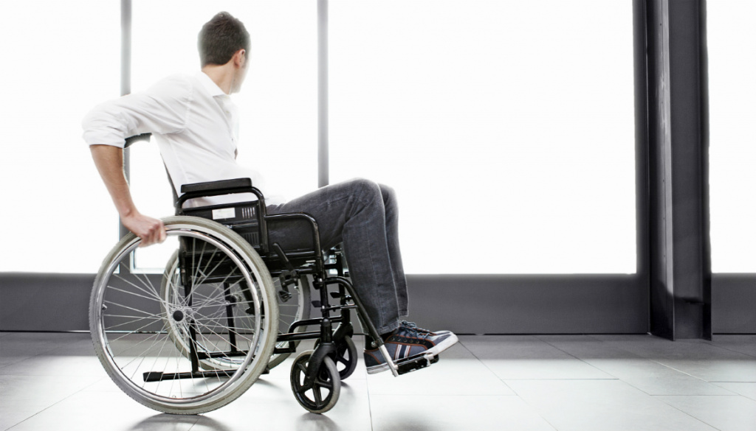

Коляска, костыли, ходунки, трость, протез - должны попасть в скорую вместе с пострадавшим! Индивидуальные средства реабилитации стоят дорого, часто изготавливаются на заказ, и утрата их станет большой проблемой на многие дни, а может даже месяцы.

При осмотре будьте внимательны. Если конечность согнута, не надо прилагать усилия и разгибать ее. Из-за спастики или нарушений скелета может быть недоступно положение лежа на спине. Оказываем помощь в том положении, которое диктует тело пострадавшего. Будьте внимательны, возможно аномальное расположение органов. Стоит особое внимание уделить утеплению пострадавшего, т.к. часто в конечностях, например, из-за спастики, нарушен кровоток, и они замерзают быстрее.

При осмотре на травмы следует очень внимательно обследовать пострадавшего. При снижении чувствительности в определенной зоне человек может не ощущать боли и не знать о том, что, например, его нога пострадала от воздействия кипятка. При этом заживать такие повреждения будут намного хуже из-за нарушения трофики тканей. Также вы не можете опереться на реакцию пострадавшего, он может считать, что у него все в порядке и не замечать симптомов кровотечения или перелома. При осмотре не следует полагаться только на тактильные ощущения. Обязателен визуальный осмотр!

Люди с нарушением слуха (неслышащие, слабослышащие)

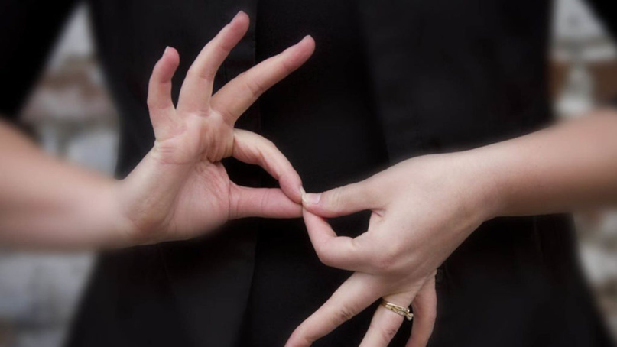

Не оставляйте пострадавшего. Донесите до него информацию, которую он не может получить из привычных вам источников (разговоры людей, сирена приближающейся скорой). Постарайтесь узнать и записать данные человека, которому вы оказываете помощь, используя смартфон. Вы сэкономите время бригаде скорой помощи.

Можно использовать так называемые естественные жесты. Кивок головой, показать на пальцах количество, большой палец вверх или вниз, телефон. Эти жесты общеприняты и работают.

Если у пострадавшего слуховой аппарат или кохлеарный имплант, они часто слетают от сильного рывка. Их надо обязательно найти и помочь надеть. Обеспечьте их сохранность! Стоимость процессора кохлеарного импланта **больше миллиона рублей.** Он боится воды и грубого обращения.

Если вы просто где-то нашли процессор кохлеарного импланта или слуховой аппарат, посмотрите внимательно, часто на нем есть наклейка с телефоном. Если наклейки нет, можно попытаться найти владельца по уникальному номеру процессора. Можно написать в тематические группы в социальных сетях. Потеря таких приборов - настоящая катастрофа для владельца.

Процессор или слуховой аппарат нельзя передать для дальнейшего использования другому лицу! Они подбираются по многим характеристикам и настраиваются под конкретного человека. Приложите, пожалуйста, максимум усилий, чтобы вернуть аппарат владельцу.

Люди с ментальными нарушениями

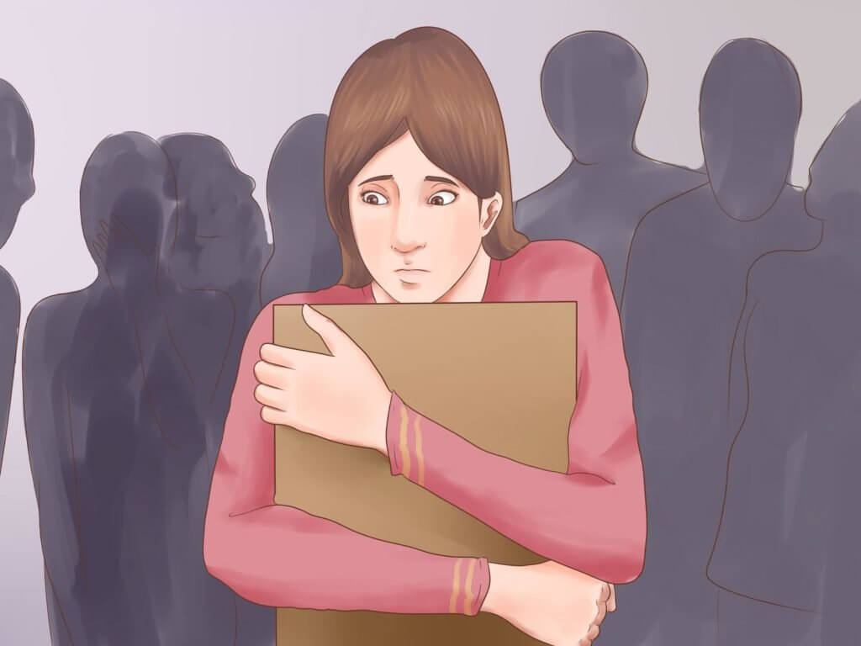

Если пострадавший дезориентирован и не может самостоятельно общаться со спасателем, в первую очередь ищем информацию об опекуне! Это может быть карточка-записка в кармане, бирка на одежде, или браслет-нетеряйка.

Если опекун присутствует при оказании первой помощи, спасатель обязан получить у него разрешение на работу с его подопечным. Если опекуну так же требуется помощь, постарайтесь не разделять его с подопечным, но следует сделать все возможное, чтобы не пугать человека с ментальными нарушениями. Даже если помощь оказывается только опекуну, может потребоваться отдельный человек, который будет обеспечивать безопасность опекаемого лица и постоянно находиться рядом с ним.

**Чего следует избегать:**громких звуков, яркого мигающего света, резких движений — все это приводит к излишней стимуляции органов восприятия и вызывает перегрузку нервной системы. Наблюдайте за пострадавшим, возможно он рефлекторно прикрывает глаза или уши. Постарайтесь отвести его туда, где воздействие раздражающих факторов будет менее интенсивным. Обратите внимание как пострадавший реагирует на прикосновения. Не пытайтесь наладить тактильный контакт, если человек демонстрирует реакцию избегания.

Часто люди с ментальными нарушениями могут избегать прямого контакта взглядом или не откликаться на обращенную речь. Говорите спокойно. Старайтесь использовать простые вопросы, на которые можно ответить да или нет. Делайте паузы, иногда довольно длительные.

Не исключен вариант, когда человек сможет ответить на вопрос, вы сформулируете его иначе. Как тебя зовут? - Как твое имя?

Люди с нарушениями коммуникации могут использовать для общения приложения в телефоне, которые помогают составлять и озвучивать фразы. Возможно будет достаточно фразу написать, а в некоторых случаях составить из картинок-пиктограмм, если у пострадавшего есть такое приложение.

Напуганный пострадавший, который не понимает, что происходит, может быть агрессивен. Спасатель должен помнить о собственной безопасности и обеспечить безопасность пострадавшего. Также возможны проявления аутоагрессии (самоповреждения), как реакция на стресс. Постарайтесь устранить причину, либо отвлечь пострадавшего.

Обратите внимание, у пострадавшего может быть предмет, любимая вещь, отсутствие которой может приводить к панике и двигательному возбуждению. Иногда вернув эту важную вещь, вы уже поможете пострадавшему и сможете успокоить его.

Не пугайтесь, если пострадавший раскачивается, совершает повторяющиеся движения руками (аутостимуляция) может быть реакцией на стресс. Не надо ей препятствовать.

Не кричите! Повышение голоса не улучшает понимание речи. Скорее это будет пугать пострадавшего. Говорите спокойно и четко. Делайте паузы. При необходимости повторяйте вопрос.

Не оставляйте человека с ментальными нарушениями без присмотра! Предупредите бригаду скорой помощи об особенностях пострадавшего.